Использование Microsoft Office Excel на уроках физики

В условиях современной потребности общества знаний в области информационных технологий необходимо, чтобы учитель мог эффективно использовать их для повышения качества обучения школьников. Многие средства прикладного программного обеспечения компьютера можно и нужно использовать на уроках.
Хочется поделиться опытом использования одной из офисных программ на уроках по физике. Microsoft Excel, представляет собой, мощный инструмент, предназначенный для создания, редактирования, обработки, анализа, использования и отображения информации в виде электронных таблиц.
Внешний вид Excel
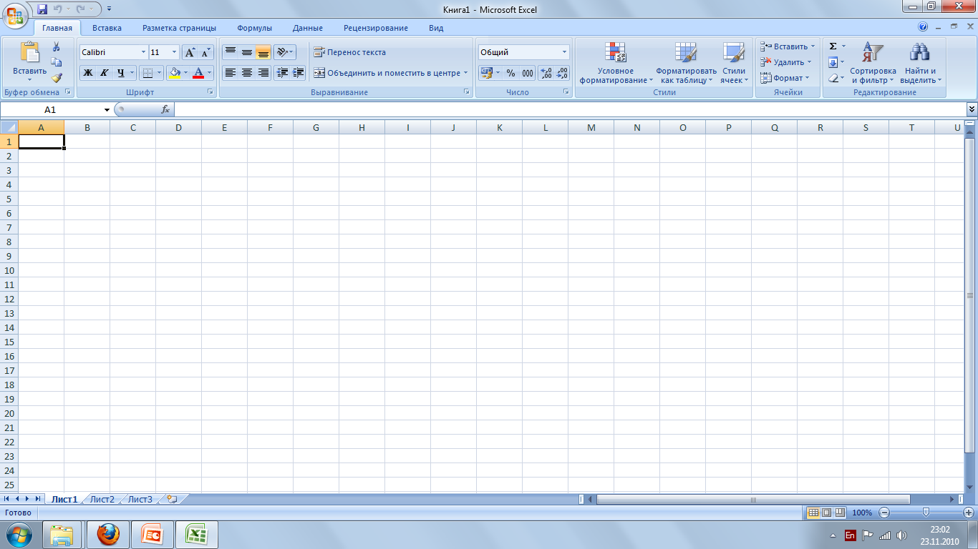

Аналогом Microsoft Excel на Операционной системе Linux, Mac OS является OpenOffice.org Calc.

Направления использования Excel на уроках физики:
- Тестирование;
- Электронный журнал (Лист посещаемости и успеваемости);
- Ведение документации;
- Электронный конспект – new;

Плюсы использования Excel | Недостаток использования Excel
Простота использования | Использование «Функций»
Наглядность | Трудоемкость
Малый объем файлов | Малый опыт работы учащихся в программе Excel
Совместимость с Linux и Mac OS
Динамичность данных

Тестирование в Excel:
Необходимым компонентом образования является контроль знаний учащихся на любом этапе обучения. Вариантов контроля знаний существует сегодня огромное множество. Хочется представить программированный контроль в виде тестов, оформленных в Microsoft Excel. Эффективен он тем, что программу можно составить таким образом, что в конце работы учащегося компьютер будет не просто суммировать количество правильных ответов, но и поставит оценку за работу. Добиться этого можно, организуя вложенную логическую функцию. Тесты могут быть различные. В ПРИЛОЖЕНИИ представлен пример теста с выбором варианта ответа. Работать с такими тестами очень удобно и учителю, ведь в данном случае проверка результата деятельности осуществляется компьютером и ненужно тратить на это своё время. А учащиеся с большим удовольствием работают.

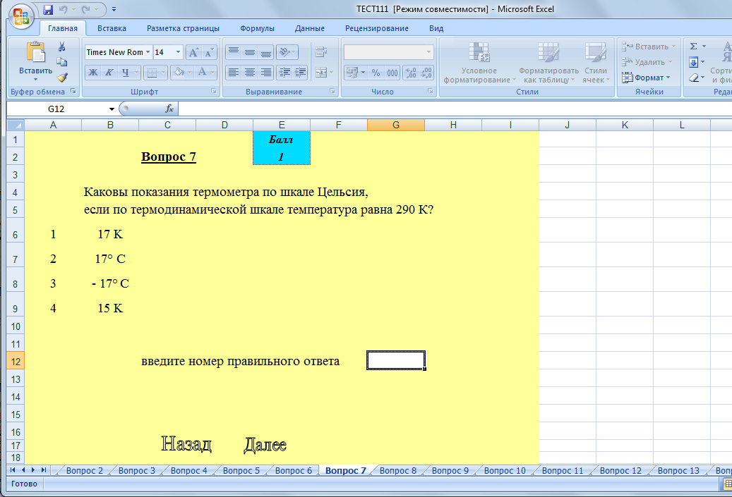
Плюс | Минус
Надежность результатов | Возможность выбора ответа
Быстрота проверки | Неумение учащихся работать с Excel
Введение пароля
«Скрытие» результата тестирования

Ведение журнала в Excel:
Также Excel позволяет вести электронный журнал, отмечать отсутствующих, выставлять оценку, составлять различные графики успеваемости учащихся.

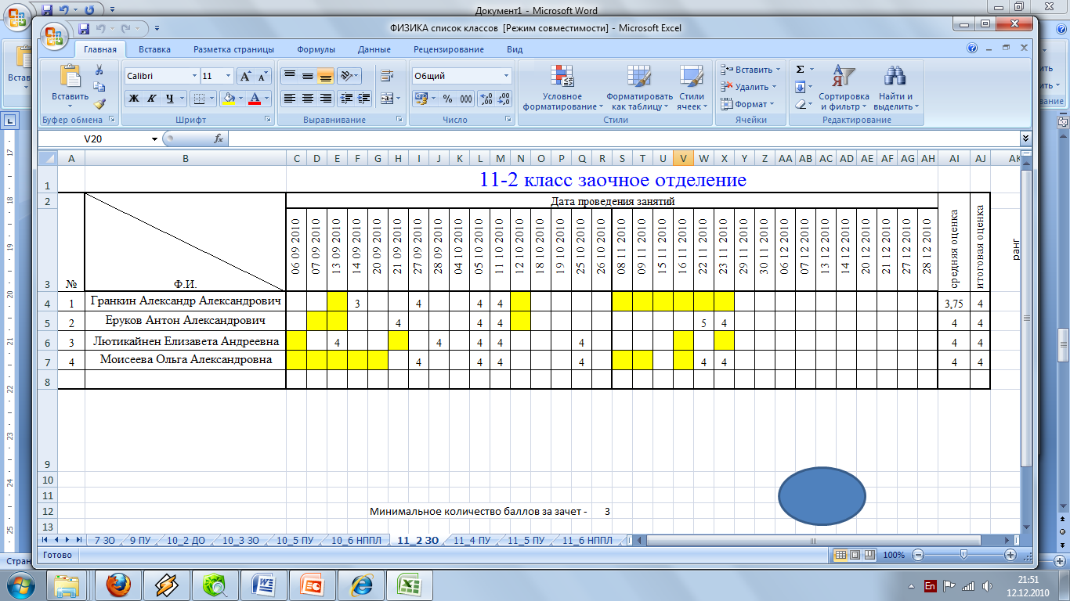
Плюс | Минус
Наглядность | Возможность редактировать данные за прошедший период
Независимость от электронного журнала от бумажного | Возможность редактировать данные за прошедший период
Итоговая оценка ставится независимо от учителя | Возможность редактировать данные за прошедший период
Корректировка деятельности учащихся

Ведение документации:

- График зачетов, контрольных, лабораторных работ;
- Планирование;
- Итоги успеваемости;
- Паспорт кабинета физики.
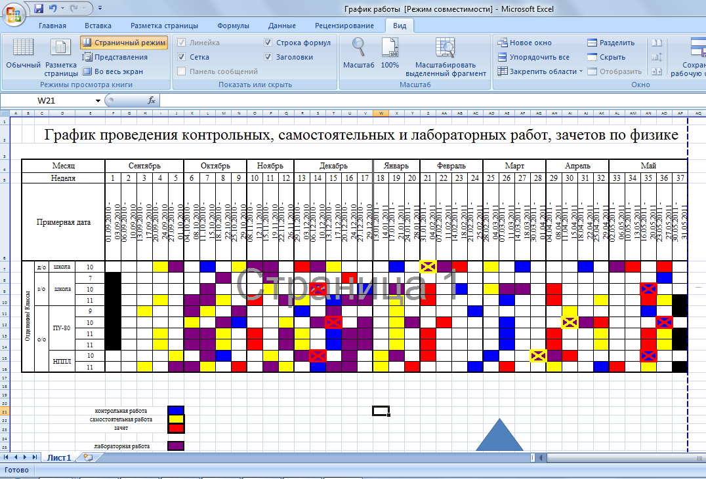

Заключение
Использование информационных технологий на уроках очень эффективно. Даже те учащиеся, которые не проявляют явного интереса к предмету физика, при использовании данных приёмов оживляются, активно включаются в учебный процесс, чтобы показать свои знания и умение обращаться с компьютером, быть успешным. Причём, если в большинстве случаев на уроках ребята предпочитают работать группами, то на уроках с использованием компьютерных технологий выражают желание работать индивидуально.

Список литературы:

- Веденеева Е.А. Функции и формулы Excel 2007. Библиотека пользователя. – СПб.: Питер, 2008. – 384 с.: ил. – (Серия «Библиотека пользователя»);
- Лялин В.С. Статистика: теория и практика в Excel: учеб. пособие/ В.С. Лялин, И.Г. Зверева, Н.Г. Никифорова. – М.: Финансы и статистика; ИНФАРА-М, 2010. – 448с.: ил.
- Стоцкий Ю., Васильев А., Телина И. Office 2007/ Самоучитель – СПб.: Питер, 2007. – 524 с.: ил.
- Хелдман К., Хелдман У. Excel 2007. Руководство менеджера проекта/ Ким Хелдман, Уильям Хелдман. – М.: Эксмо, 2008. – 448 с. – (Мастер-класс).;
- Эйткан, Питер. Интерактивный курс програмирования в Excel за выходные.: Пер. с англ. – М.: Издательский дом «Вильямс», 2004. – 432 с.: ил.
- Он-лайн уроки – (http://www.tepka.ru/excel2/index.html)

